Инструкция по выгрузке

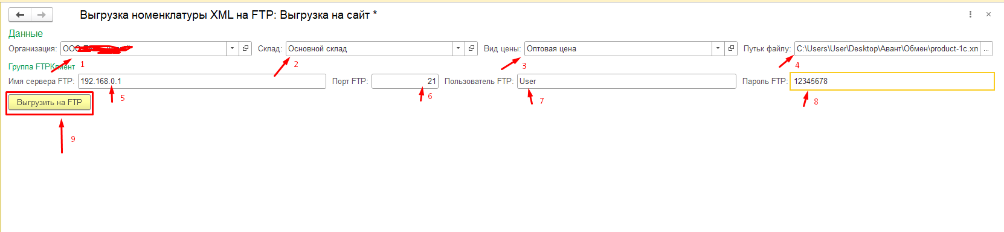

1. Выбираем организацию
2. Склад где обработка будет брать остатки товара
3. Вид цены товара эта цена будет выгружаться в файл
4. Путь к файлу с начала выбираем папку на пк потом создаем там руками файл с расширением product-1c.xml в этот файл будет литеть на FTP сайта
5. Ip от FTP
6. Порт
7. Логин
8. Пароль
9. Нажимаем золотую кнопку выгрузить на FTP и все файл улетел